**Thời gian ôn tập:** Tuần 1: từ ngày 06/09/2021 đến 11/09/2021

**Nộp bài trước:** 1**7 giờ 00 ngày 09/09/2021**

**Môn Thể dục Khối 6**

**BÀI THỂ DỤC LIÊN HOÀN**

**Học sinh mở Link video xem bài giảng:**

[**https://youtu.be/JrqB-K9hM6A**](https://youtu.be/JrqB-K9hM6A)

**Link nộp bài**

[**https://forms.gle/8XvjdsrVSkhHYo4N6**](https://forms.gle/8XvjdsrVSkhHYo4N6)

**MỤC TIÊU:**

1. Mục tiêu về kiến thức:

* Hiểu được khái niệm về kỹ thuật các động tác của bài Thể dục với cờ. Phân biệt và gọi tên được các động tác trong bài.

2. Mục tiêu về kĩ năng:

* Thực hiện đúng các động tác và kỹ thuật bài Thể dục và biết áp dụng vào tập luyện hàng ngày.

3. Mục tiêu về thái độ:

* Rèn tính tích cực, tự giác, chinh phục thành tích của bản thân.

**LÝ THUYẾT**

* Bài Thể dục được thiết kế riêng theo đặt thù của lứa tuổi.
* Bài Thể dục gồm nhiều động tác với những động tác bắt đầu là nhịp chậm, nhịp điệu tăng dần ở các động tác giữa và kết thức với nhịp chậm.
* Bài thể dục này thuộc dạng bài các động tác phát triển chung. Nghĩa là bài này dành cho Nam và Nữ không phân biệt giới tính.

**BÀI TẬP**

* Sau khi xem clip hướng dẫn các em tự ôn tập tại nhà.
* Các em tập luyện theo phương pháp soi gương (Thầy cô tập bài ngược hướng với bài chính các em chỉ cần nhìn thấy và tập theo).
* Yêu cầu tập luyện nghiêm túc và thường xuyên.
* Nhớ khởi động nhẹ trước khi tập luyện.
* Nếu có phần nào chưa rõ các em liên hệ trực tiếp với thầy cô của mình để được giải thích.

*Cách thức làm nộp bài:*

* Tuần 1: xem và làm bài nộp bài trên google form.
* Tuần 2: nộp clip từ nhịp 1 đến nhịp 8.
* Tuần 3: nộp clip từ nhịp 1 đến nhịp 12.
* Tuần 4: nộp clip từ nhịp 1 đến nhịp 16.
* Tuần 5: nộp clip từ nhịp 1 đến nhịp 20.
* Tuần 6: Nộp clip ôn tập bài thể dục 20 nhịp liên hoàn chuẩn bị kiểm tra. Học sinh xem clip của mình kiểm tra lại tư thế tay chân thân, hướng di chuyển tay chân, phối hợp nhịp nhàng, không có những động tác thừa vuốt tóc, chỉnh áo quân, tư thế klho6ng ngay ngắn, hít thở theo nhịp….
* Tuần 7: nộp toàn bài lấy điểm giữa kỳ 1.

***Lưu ý; trước khi quay clip học sinh vào camera chọn video> cài đặt > Ξ > chất lượng video > SD 720p, 30fs hoặc hd 720p, 60fs , chọn độ phân giải thấp xuống để giảm dung lượng lưu trữ, đảm bảo file nộp có dung lượng dưới 10M nhé các em. Hoặc học sinh có thể chụp hình các động tác và gửi lại cho thầy cô cũng theo link nộp bài. Chú ý giảm độ phân giải ảnh ở mức thấp nhé các em.***

***Trong trường hợp mở link nộp bài không được, các em copy đường link và dán vào khung địa chỉ nhé. Hoặc sử dụng trình duyệt khác Google chrome như Coccoc, firefox, …***



**Thông tin giáo viên bộ môn:**

|  |  |  |  |
| --- | --- | --- | --- |
| Họ tên giáo viên | Lớp | Zalo  điện thoại | Mail |
| Lê Công Hiếu | 6/1,3,5,7,9 | 0339235633 | lehieufc2014@gmail.com |
| Trần Công Tố | 6/2,4,6,8,10,11 | 0977820340 | trancongto0340@gmail.com |

**Chúc các em tập luyện tốt.**

**BÀI THỂ DỤC LIÊN HOÀN KHỐI 6 – 20 NHỊP**

Bài thể dục này gồm 5 động tác cơ bản liên kết với nhau.

1./ Động tác vươn thở: từ nhịp 1 đến nhịp 4.

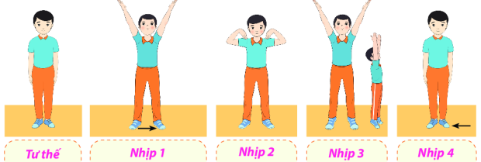

2./ Động tác tay: từ nhịp 5 đến nhịp 8.

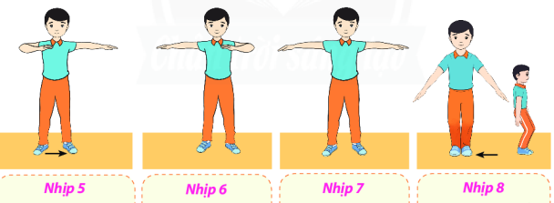

3./ Động tác tay chân phối hợp: từ nhịp 9 đến nhịp 12.

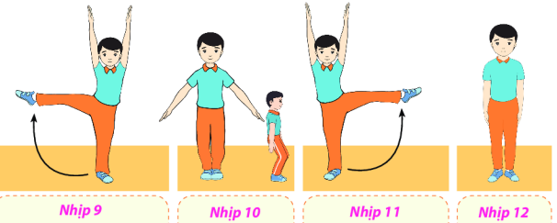

4./ Động tác nhảy: từ nhịp 13 đến nhịp 18.

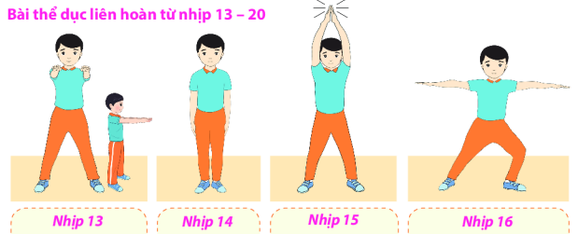

5./ Động tác ngồi: từ nhịp 19 đến nhịp 20.

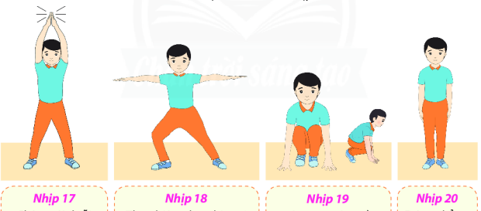

**CÂU HỎI CŨNG CỐ**

BÀI THỂ DỤC LIÊN HOÀN

Câu 1: Bài Thể dục liên hoàn có bao nhiêu động tác?

1. 5
2. 6
3. 7
4. 8

Câu 2: Bài thể dục phát triển chung thường

1. Dành riêng cho Nam
2. Dành riêng cho Nữ
3. Dành cho Nam và Nữ
4. Không câu nào đúng

Câu 3: Nhịp của bài Thể dục thường bắt da82u và kết thúc như thế nào:

1. Nhanh - Chậm - Nhanh
2. Chậm - Nhanh - Chậm
3. Chậm - Chậm - Nhanh
4. Nhanh - Nhanh - Chậm

Câu 4: Bài thể dục này có thể tập khi nào :

1. Khi đang đi học
2. Khi có thời gian rỗi
3. Khi nghỉ ngơi
4. Trước khi học bài

Câu 5: Trong bài thể dục trên có bao nhiêu nhịp?

1. 15
2. 20
3. 25
4. 30